2020년 AD.FLASH 32기 모집 지원서
사 진  (과도한  포토샵 처리는  감점 요인이  됩니다) | 이름 |  | 생년월일
사 진  (과도한  포토샵 처리는  감점 요인이  됩니다) | 학교/학과 |  | 학년 |  | 수험번호
사 진  (과도한  포토샵 처리는  감점 요인이  됩니다) | 연락처
사 진  (과도한  포토샵 처리는  감점 요인이  됩니다) | 지원부서 | 마케팅 / PR / 카피 / 디자인 / 영상

1. 애드플래쉬 지원동기를 말씀해주세요.

2. 5개의 부서 중 특별히 이 부서에 지원하시는 이유에 대해 말씀해주세요.

3. 애드플래쉬는 어떤 곳이라고 생각하세요?

4. 자신이 생각하는 광고의 정의를 말씀해주세요.

5. 현재 하고 있는 과외활동에 대해서 말씀해주세요.

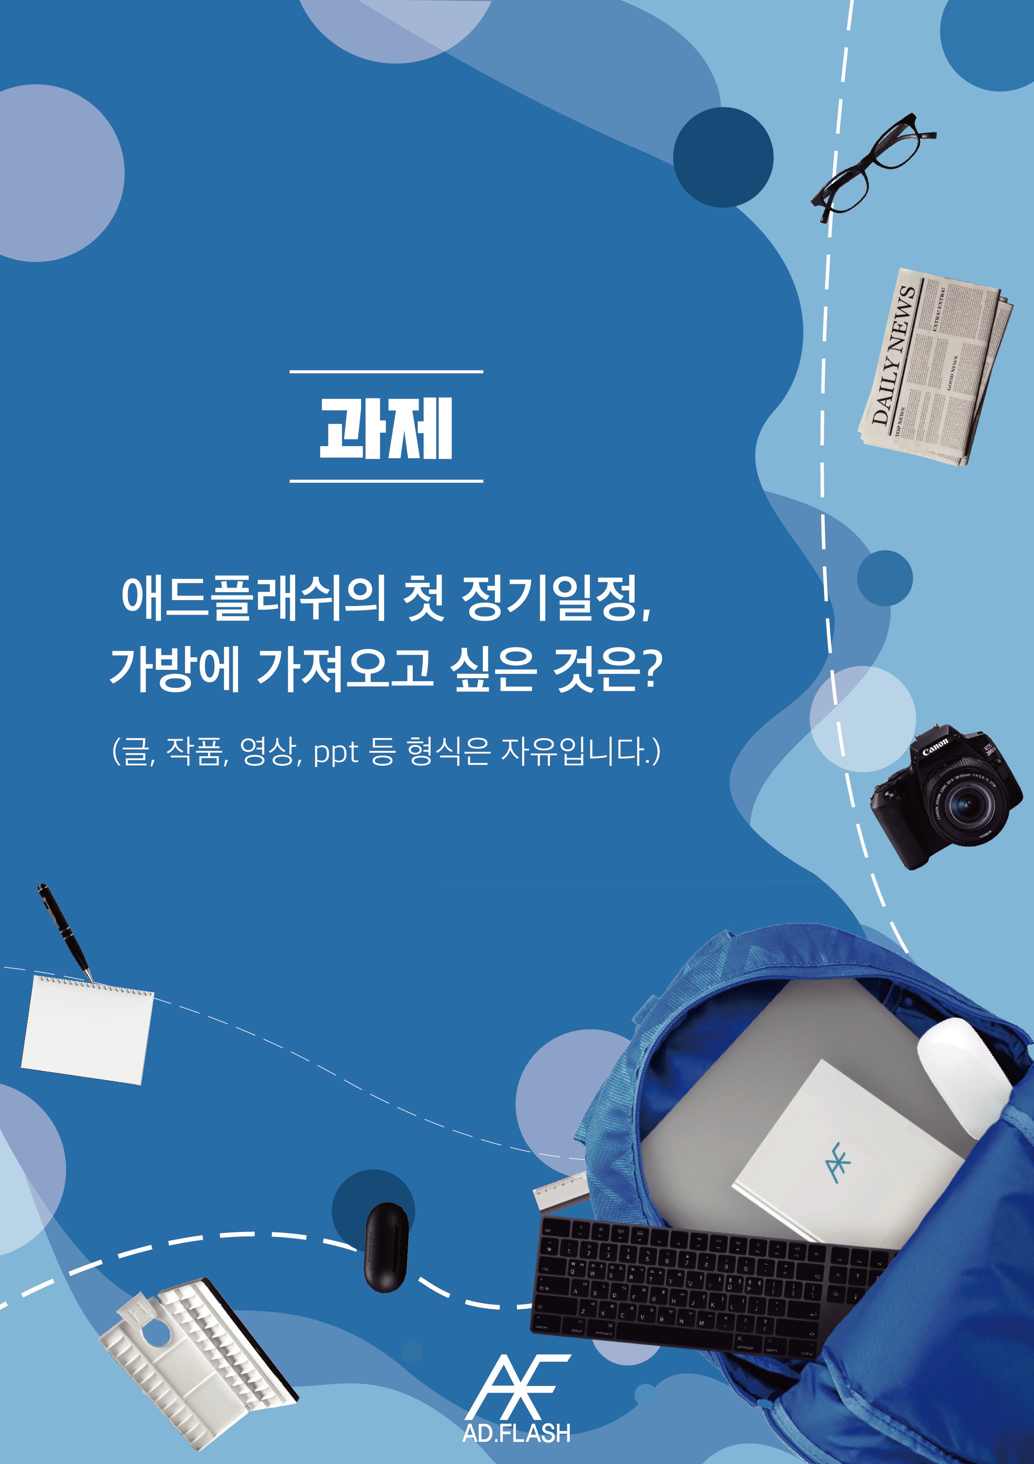

2020년 AD.FLASH 32기 모집에 지원해주셔서 감사합니다

